Opravárna spouští nový web. Bude testovat opravitelnost výrobků

Zbrusu nový web spouští projekt Opravárna. Na webu je nyní zaregistrováno více než 550 aktivních opravářů a odborných servisů z celé republiky a každým dnem přibývají další. Umí tak zákazníkům jako jediný v republice pomoct téměř se vším od zašití kalhot, renovace nábytku, až po odbornější úkony jako je výměna rozbitého displeje u mobilního telefonu či oprava ledničky či počítače. Společně se Sdružením českých spotřebitelů (SČS) a Ministerstvem životního prostředí tak chce Opravárna bojovat za větší opravitelnost výrobků a radit zákazníkům, které výrobky půjdou opravit, a které naopak skončí krátce po uplynutí záruční doby v odpadu.

Boj za lepší opravitelnost výrobků a přechod na cirkulární ekonomiku bez zbytečného odpadu už vyhlásila i Evropská komise a letos potvrdil i Evropský parlament. Jedním z možných návrhů parlamentu je značkování výrobků dle opravitelnosti, jako je tomu například u energetické náročnosti spotřebičů. Stejným směrem se ubírá i Ministerstvo životního prostředí, které z evropských i národních peněz podporuje prevenci vzniku odpadu.
„Ministerstvo už dlouhou dobu razí heslo „Nejlepší je odpad, který vůbec nevznikne“ a web Opravárna ho pomáhá uvádět do praxe. Oprava rozbitých výrobků je nedílnou součástí prevence a přechodu na oběhové hospodářství. Protože důležité je nejen snižování množství vznikajících odpadů, ale také odstraňování jejich nebezpečných vlastností a omezení objemu škodlivých látek ukládaných na skládky. Právě opětovné využití výrobků nebo prodloužení jejich životnosti splňuje obě podmínky. A to je také podle mého i hlavním přínosem a cílem služby Opravárna“, říká ministr životního prostředí Richard Brabec.
Realita je však taková, že opravit jde nyní jen zhruba polovina výrobků. Druhá půlka je konstruována tak, že se opravit nedají, nebo se jejich oprava nevyplatí. Vyplývá to z aktualizovaného průzkumu více než 6000 zakázek, které už prošly původním webem www.opravarna.cz. „Na jednu stranu se to zdá málo, na druhou stranu to ale představuje statisíce či miliony výrobků, které každoročně lidé vyhodí, ale přitom by mohli ještě dále sloužit, jen nemají možnost je nechat opravit. Klasické servisy zanikají, nebo už řadu výrobků neopravují. Naši opraváři a servisy si alespoň s polovinou z nich poradí a vrátí jim život,“ komentuje průzkum koordinátor projektu Opravárna Jan Charvát.

Nyní Opravárna spustila nový web, který navrhl a na míru naprogramoval partner Opravárny, společnost CDI.CZ. Zákazník nyní mnohem jednodušeji než dříve najde vhodného opraváře či servis, stačí zadat kategorii výrobku, popis, lokalitu a web mu za drobnou částku 49 Kč automaticky po celý měsíc bude dle jeho bydliště nabízet nejbližší opraváře v okolí, kteří mu daný výrobek mohou opravit. Zákazník si z nich vybere na základě hodnocení a nabídnuté ceny. Nově může také rozšířit oblast hledání. „Troufáme si říct, že díky našim zkušenostem a síti opravářů jsme schopni zprostředkovat opravu těch výrobků, které opravit jdou a to nejjednodušším způsobem a za nejnižší cenu na trhu. Pokud se ani nám opraváře najít nepodaří, znamená to nejspíš, že výrobek je neopravitelný. Zákazníkům pak nabízíme možnost zadání další zakázky zdarma. Takže vlastně zákazníkům otestujeme, jestli jejich výrobek opravit ještě lze, nebo jestli už je předurčen k recyklaci,“ říká Charvát.

Z dřívější analýzy Opravárny vychází, že nejlépe opravitelné jsou mobilní telefony, u kterých je nejčastější závadou prasklé sklíčko. Jejich výměna už ale dnes kvůli miniaturizaci elektroniky vyžaduje řadu zkušeností a potřebné vybavení, kterými většinou disponují odborné servisy. Na webu Opravárna je jich zatím zaregistrováno zhruba 200 a rychle přibývají. Se starším elektrem, jako jsou vysavače, kuchyňské spotřebiče či remosky, si zase hravě poradí zaregistrovaní hobby opraváři. Servisy a hobby opraváři nově neplatí žádnou provizi za zprostředkování zakázky, registrace je také zdarma.

Problém je spíše s novou elektronikou, zejména tou levnější z Číny. Výrobci ji často bohužel vyrábí nekvalitně zcela záměrně, což dokládá i řada studií. Do výrobků úmyslně vkládají takzvaná „kazítka“, tedy mechanismy, jak výrobek těsně po uplynutí záruční doby poslat rovnou na skládku a zákazníka donutit koupit nový. „Výrobci například své produkty dělají z jednoho kusu plastu, který nejde rozložit, místo šroubů používají nýty, úmyslně nedodávají náhradní díly, baterky u notebooků pevně spojují s přístrojem apod. Naši opraváři se setkali například i s tiskárnou, která měla softwarem přesně definovaný počet vytisknutých stránek, a poté se rozbila,“ vyjmenovává Charvát.

Tuto praxi potvrzuje i ředitel Sdružení českých spotřebitelů (SČS) Viktor Vodička, podle kterého není řešení tohoto problému jednoduché. „Zákazníci by měli dobře vybírat, co kupují. Nejlevnější toustovač no name značky je možná předurčen k rychlé zkáze, ale tento problém se bohužel nevyhýbá ani výrobcům dražších výrobků a zavedených značek poté, co jim uplyne záruka,“ říká Vodička. Do nákupu se tak podle něj vyplatí investovat více času a porovnávat, jak jednotliví výrobci přistupují k opravitelnosti anebo obecně k životnosti svých výrobků, které spotřebitelům na našem trhu nabízí.

Pro zájemce spustilo SČS i nové stránky www.zivotnost-plus.cz , kam se lidé mohou obracet se svými písemnými podněty v reakci na zboží, u kterého výrobce deklaruje jeho životnost, anebo kde mohou sdělit své negativní, anebo naopak pozitivní zkušenosti s konkrétními výrobky. SČS nabízí spotřebitelům i celou škálu dalšího poradenství a pomoc v konkrétních situacích včetně pomoci při vyřizování reklamací.

Ve Francii už byl kupříkladu schválen zákon, který takovéto nepoctivé počínání výrobců postihuje vysokou pokutou, a dokonce i vězením. Ale i EU plánuje řadu dalších opatření, která kladou důraz právě na opravitelnost výrobků. To však nestačí, protože hlavní impuls musí jít od spotřebitele. Opravárna proto bude pravidelně vydávat ze svých dat žebříček opravitelnosti výrobků, zákazník se tak bude moct lépe orientovat v tom, zda lze tyto výrobky opravit nebo takzvaně „upgradovat“ či zda k nim výrobce vydává manuály. „Prostě dáme spotřebiteli konkrétní data o tom, které výrobky a značky opravit lze a které jsou vyráběny nekvalitně. Je jen na něm, co si vybere. Věříme, že se spotřebitelé v ČR nenechají nadále okrádat a vytvoří na výrobce a dovozce tlak, aby začali produkovat kvalitní výrobky za rozumné ceny,“ dodává Charvát.

Opravárna

Opravárna je komunitní web podporující opravu rozbitých výrobků. Web na jedné straně sdružuje šikovné lidi i odborné servisy na jednom místě. Umí tak zákazníkům jako jediný v republice pomoct téměř se vším od zašití kalhot, nalezení hodinových manželů, renovace nábytku, až po odbornější úkony jako je výměna rozbitého displeje u mobilního telefonu či oprava ledničky. Web po jednoduchém zadání a popisu zakázky automaticky najde nejbližší opraváře a servisy v okolí. Po zaplacení drobné částky (49 Kč platební kartou) na údržbu webu systém rozešle zákazníkovu poptávku opravářům a servisům v okolí do mailu. Ti nabídnou cenu, zákazník si z nich po dobu jednoho měsíce platnosti poptávky může vybírat, kontaktovat je, rozšiřovat oblast hledání. Zaručujeme tak nejsnazší způsob nalezení vhodného opraváře z okolí za tu nejnižší možnou cenu. Pokud se přesto opravář nalézt nepodaří, a to se bohužel vzhledem k nekvalitě dnešních výrobků stává, má zákazník další zadání zakázky zdarma. Web tak v podstatě za drobný peníz otestuje, zda je výrobek opravitelný. Protože když to nedokáže opravit některý z našich servisů ani z hobby opravářů, tak už nikdo. Takový výrobek je určen k odborné recyklaci (nepatří však na skládku). Opraváři a servisy nově neplatí žádnou provizi ani poplatek za registraci. Prostě si jen vybírají ze zakázek.
Vadí nám, že většina výrobků od mobilních telefonů až po lednice či boty je často vyráběna tak, že se krátce po uplynutí záruční doby rozbijí. Současně nastavená ekonomika nás nutí koupit nový výrobek, přestože je možné tyto výrobky i opravit. Končí tak zbytečně v odpadu a přitom republika i naše blízké okolí je plné šikovných lidí a firem, které by těmto výrobkům dokázali prodloužit život. Proto jsme vytvořili Opravárnu. Jsme otevření jak hobby opravářům, tak servisům všeho druhu. Záleží na zákazníkovi, koho si na základě nabídnuté ceny a hodnocení vybere. Nekupujte zbytečně nové výrobky, šetřete přírodu a podporujte místní ekonomiku.

Sdružení českých spotřebitelů, z.ú. (SČS)
Klade si za cíl hájit oprávněné zájmy a práva spotřebitelů na vnitřním trhu EU a ČR, přičemž zdůrazňuje preventivní stránku ochrany zájmů spotřebitelů: „Jen poučený spotřebitel se dokáže účinně hájit“. SČS působí v řadě oblastí – pokrývá odbornosti ve vztahu ke kvalitě a bezpečnosti výrobků včetně potravin, technické normalizaci a standardizaci, kvalitě a bezpečnosti služeb včetně služeb finančního trhu a jiné činnosti. Kontakt: Pod Altánem 99/103; 100 00 Praha 10 – Strašnice; +420 261263574, spotrebitel@regio.cz; www.konzument.cz

Kontakt
Mgr. Jan Charvát
Koordinátor projektu a PR manažer
honza@opravarna.cz
www.opravarna.cz
725483292
FB: https://www.facebook.com/opravarna/?fref=ts

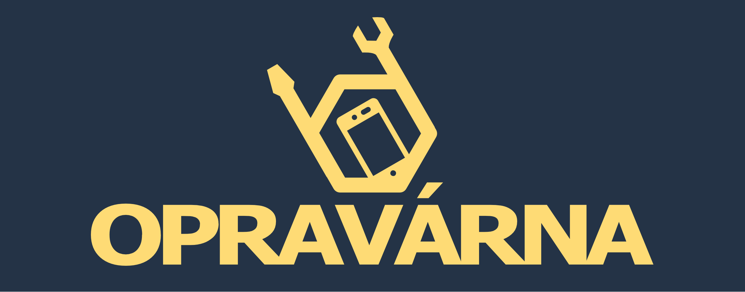

http://europa.eu/rapid/press-release_IP-17-104_cs.htm
https://www.europarltv.europa.eu/cs/programme/economy/circular-economy-the-space-we-waste
https://www.mzp.cz/cz/predchazeni_vzniku_odpadu

